Переход на систему криптографии КриптоПро.
Уведомляем Вас, что в срок до 01 апреля 2021 года планируется плановый переход всех клиентов системы Interbank на средство криптозащиты КриптоПро.
Переход желательно осуществлять в день, когда у вас нет платежных поручений на отправку через систему интернет-банкинг.
Для осуществления перехода необходимо установить на своем рабочем месте клиентскую часть системы криптозащиты КриптоПро. Для этого необходимо перейти по ссылке https://www.cryptopro.ru/products/csp/downloads и скачать КриптоПро CSP 5.0 (необходимо пройти простую регистрацию на сайте). Скачивание необходимо выполнять только если у вас на компьютере нет уже установленной системы КриптоПро CSP. В случае необходимости вам будет бесплатно предоставлена бессрочная лицензия на систему КриптоПро.
По ссылке переходим на сайт банка https://www.kb.nib-samara.ru
Вам необходимо выбрать пункт «Мастер настройки рабочего места пользователя», скачать приложение ClientWizard.exe, запустить его и следовать указаниям мастера настройки. По окончании настройки мастер попросит перезагрузить компьютер.
По телефону 342-57-49 сообщить о готовности перехода. После этого перейти по ссылке «Запрос сертификата». Пример заполнения полей запроса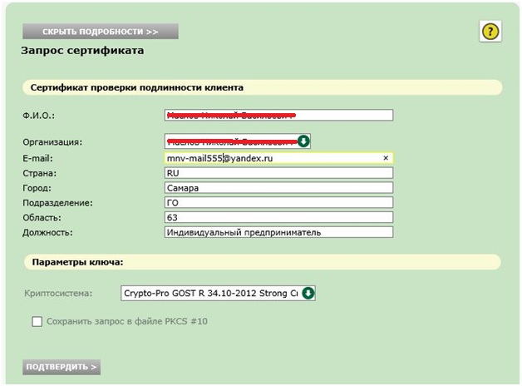
Вам необходимо заполнить все поля в форме запроса сертификата и нажать кнопку «Подтвердить», после чего статус сертификата будет «Сертификат еще не рассмотрен банком». Спустя несколько секунд, нужно нажать кнопку «Обновить» (рядом с кнопкой «?»). После чего статус сертификата будет «Запрошенный сертификат выдан». Необходимо нажать кнопку «Установить сертификат» (в форме запроса справа). После появления сообщения «Сертификат установлен», сертификат необходимо распечатать (значок принтера в форме запроса, проверьте правильность реквизитов) в 2-х экземплярах, подписать, поставить печать и доставить в банк. После регистрации сертификата со стороны банка можно начинать работу. Для этого необходимо зайти по ссылке в пункт меню «Вход с помощью Крипто-Про». При первом входе, в целях безопасности, необходимо сменить пароль («Настройки \ Безопасность \Смена пароля»).
Рекомендуем Вам сделать копию папки с ключами (папка "rssl-511.000" на съемном носителе) на случай сбоя съемного носителя.

